2021年（令和3年）5月号
11200日
５
2021
ハラスメント・メンタルヘルスの情報発信
いきいき職場通信

発行：フローリッシュ社労士事務所

ハラスメント裁判のマンガを読んで、下欄の問題について考えましょう
ハラスメント

＜裁判までの経緯＞
甲は建設業の会社で、営業所長をしていた。ある日、甲の上司は、甲が架空出来高を計上するなどの不正経理を行っていることを発見した。上司は早期に是正するよう指導したが、甲は１年近く是正を行わなかった。上司は、甲に対して電話でたびたび叱責するとともに、業績検討会において「会社を辞めれば済むと思っているかもしれないが、辞めても楽にならない」旨の発言を行った。その３日後、甲は遺書を残して自殺した。その遺族が会社等に対して、民事損害賠償請求を提起した。

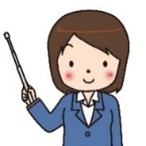
甲の遺族の訴えは認められたでしょうか？ 答は次のページにあります。
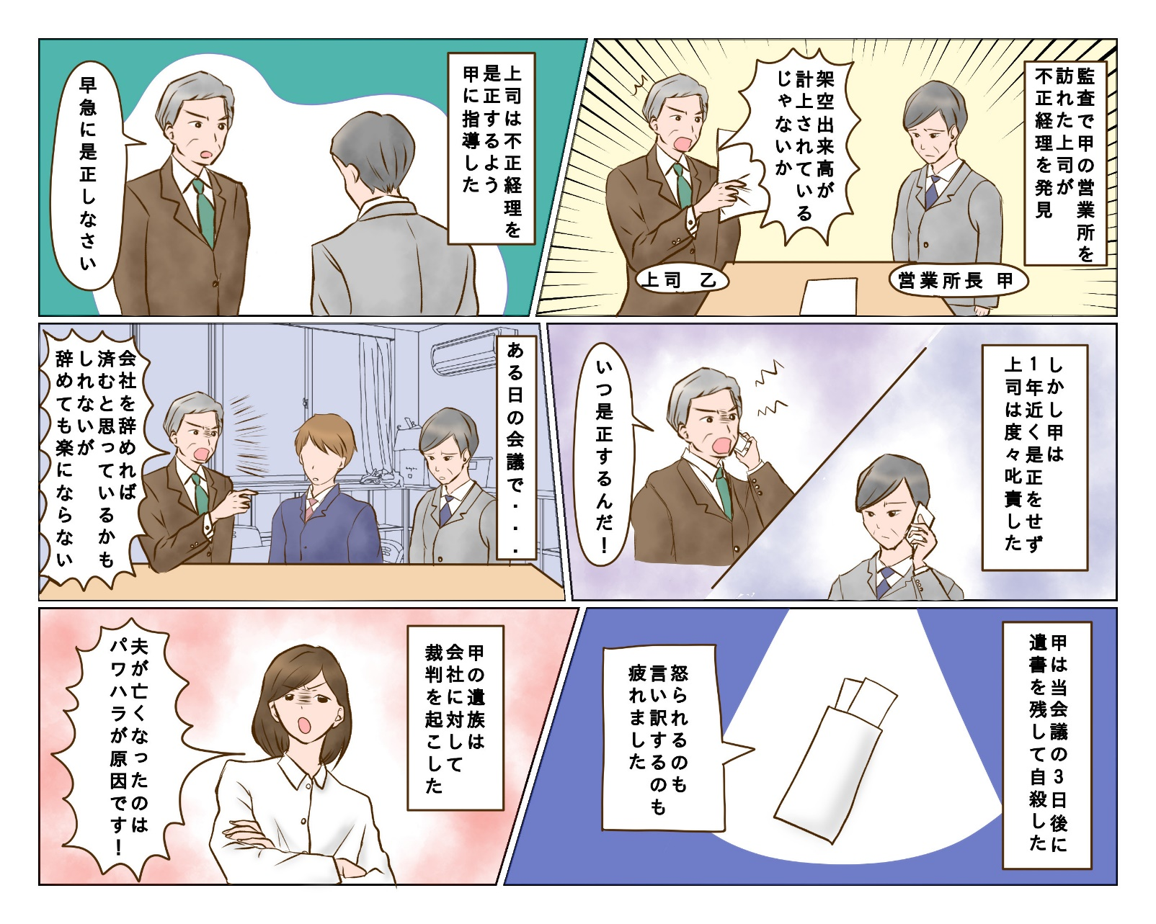

答 ： 上司らの行為は不法行為に当たらないとして、遺族側の請求が否定された

＜裁判の解説＞
地裁判決では請求が認められましたが、高裁では１年近く上司が不正経理等の是正を求めていたのに、その改善が見られなかった経緯を重く評価し、違法性を否定しています。高裁判決で注目されるのは、部下に対し繰り返し指導をしても、その改善が見られない場合、「ある程度の厳しい改善指導をすることは、上司らのなすべき正当な業務の範囲内」であると明確に判示した点です。したがって、上司が部下に対し厳しく叱責することも、部下に対する指導経緯によっては適法と評価される可能性があります。
ただし、本判決も「ある程度の厳しい改善指導」としており、激しい罵倒・人格攻撃などによる叱責などは当然に認めていない点には十分に注意してください。
※漫画は判例をもとにイメージで作成をしました。正しい内容については判例記録を参照してください。
前田道路事件（控訴審） 労働判例990号134頁

メンタルヘルス
一日一回笑う

笑いには、幸福感を高める “エンドルフィン” という脳内ホルモンを分泌する作用があります。
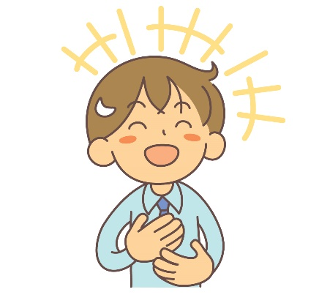
また、笑うと自然と深い呼吸（腹式呼吸）になり、副交感神経が優位になります。通常、不安や緊張を感じているときの呼吸は浅く速くなり、リラックスしているときの呼吸は深くゆっくりしたものになりますが、ストレスに囲まれながら生きていると、常に交感神経が活性化し呼吸も浅くなりがちです。そんなときに大笑いをすることで、緊張した心身を緩めることができるのです。
笑う手段は、お笑いのDVDを観る、友人と冗談を言い合うなど、何でもかまいません。なお、作り笑いでも同等の効果が得られると言われています。ストレス耐性を上げるために、一日一回は笑うように意識してみましょう。

セミナー情報
フローリッシュ社労士事務所 開催セミナーのご紹介

■パワハラ防止研修（管理職向） 6月8日（火）10:00～11:30
受講料8,800円（顧問先企業の従業員 5,500円）
■ハラスメント相談担当者研修 6月24日（木） 10:00～11:30
受講料8,800円（顧問先企業の従業員 5,500円）
■アンガーマネジメントセミナー ①6月18日（金）、②7月16日（金）、③8月18日（水）19:30～21:00
各回とも受講料8,800円（顧問先企業の従業員 5,500円）
＜申込方法＞フローリッシュ社労士事務所のサイト（https://flourish-sr.jp/809）よりお申し込みください
ハラスメントに関する相談は下記窓口にご連絡ください。秘密は厳守します。
E–mail ：○○○○○○
内線番号：○○○、○○○
担 当 者：○○○、○○○

